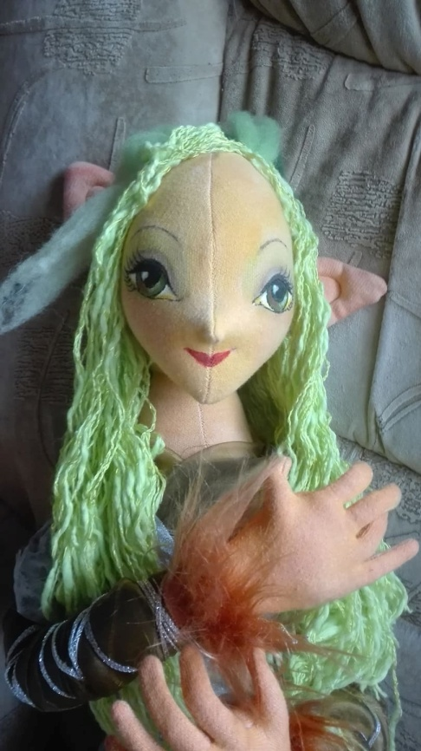
v rámci kreativu Venušina sopka v Mezině u Bruntálu
v pátek 23. srpna 2019 od 14,00 hodin

proběhne pod pergolou obce Mezina
Work Shop Ivany Hofrichterové

Panenka – víla

Dnes – v pátek 23. srpna 2019 od 14,00 hodin ušijeme pro své malé holčičky (nebo i jen pro naše potěšení) roztomilou hračku,
a sice panenku – vílenku.

Co budeme potřebovat a dostaneme? Připravené polotovary

Co si doneseme z domu? Jehlu, nitě, nůžky, fén, kousky stužek, krajek, pletacích přízí – pokud je chceme mít na své panence, kalíšek na vodu, štětce, mizicí tužku – pilotku na malování obličeje panenky

Cena WS: 600,-- Kč

Délka trvání WS: 6 hodin

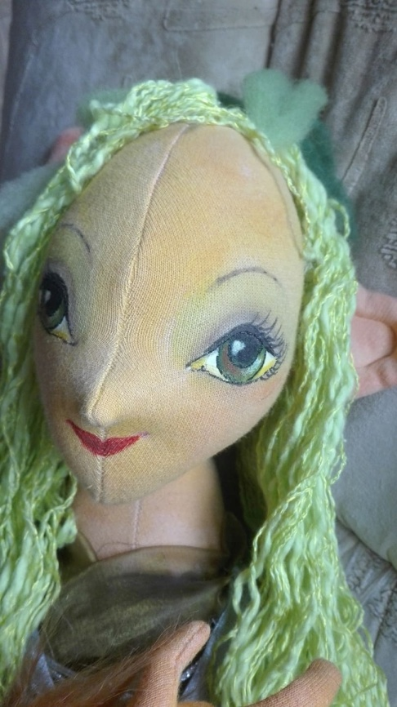
Přihlášky: Dana Meca Franková,
tel.: 603 488 553,
mejl: dana.lunakova@seznam.cz,
FB: Dana Luňáková,
web: www.dana-meca-frankova.estranky.cz

